TUGAS

PRAKTIKUM WEB LANJUT



PASKA ANUGRAH ADIL

16/401050/SV/11554

AB

DIPLOMA ILMU KOMPUTER DAN SISTEM INFORMASI

SEKOLAH VOKASI

UNIVERSITAS GADJAH MADA

1. Cobalah masing-masing kode (Code 1-3).
2. Capture hasil running masing-masing kode. Berikan penjelasan.
3. Code #1

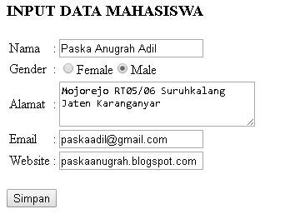

* Tampilan berupa form yang terdiri dari Nama, Gender, Alamat, Email, Website. Setiap kolom diisi sesuai yang ditanyakan.
* Setelah mengisi semua klik tombol simpan
* Maka yang akan keluar adalah halaman form dengan berisikan informasi yang tadi sudah kita isi

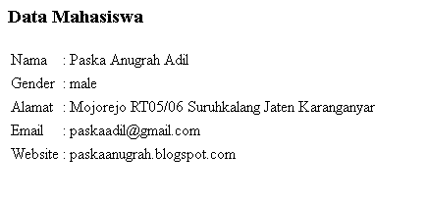

1. Code #2

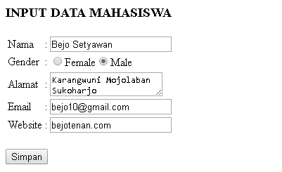

* Tampilan berupa form yang terdiri dari Nama, Gender, Alamat, Email, Website. Setiap kolom diisi sesuai yang ditanyakan.
* Setelah mengisi semua klik tombol simpan.
* Maka yang akan keluar adalah halaman form dengan berisikan informasi yang tadi sudah kita isi.

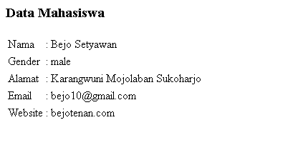

1. Code #3

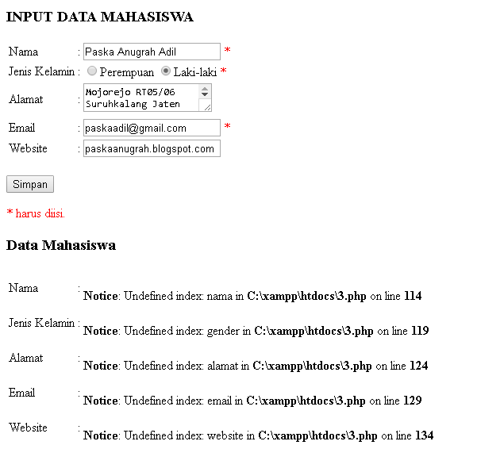

* Tampilan berupa form yang terdiri dari Nama, Gender, Alamat, Email, Website. Setiap kolom diisi sesuai yang ditanyakan.
* Setelah mengisi semua klik tombol simpan.
* Berbeda dengan Code#1 dan Code#2 hasil inputan form akan langsung muncul dibawah form.
* Hasil nya seperti pada gambar dibawah.

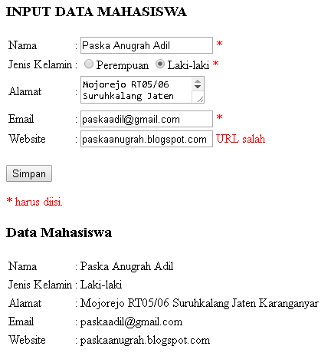

1. Analisis source code PHP (dapat berupa kegunaan dari masing-masing variable, function, dll).
2. Welcome.php

Menggunakan variable $_POST

* Method POST biasanya digunakan pada form. Pada source code $_POST digunakan untuk data nama, gender, alamat, email, website
* Method POST tidak menampilkan nilai variabel pada URL.

1. Welcome2.php

Menggunakan variable $_GET

* Method GET juga bias digunakan pada inputan form. Pada source code $_GET digunakan untuk data nama, gender, alamat, email, website
* Method GET

4. Apa perbedaan GET dan POST? Buatlah dalam bentuk tabel.

|  |  |
| --- | --- |
| POST | GET |
| Method POST Mengirimkan Data Secara Langsung | Method GET Mengirimkan Data Tidak Langsung |
| Pemanggilan Method POST Menggunakan $_POST | Pemanggilan Method GET Menggunakan $_GET |
| Method POST Tidak Terbatas Data | Method GET Hanya Bisa Menampung 2047 Data |
| Method POST tidak menampilkan nilai variabel pada URL | Method GET menampilkan nilai variabel yang dikirimkan. |
| Method POST lebih aman | Method GET kurang aman (pada contoh diatas berati password ditampilkan pada URL). |